板子上的IO与MM模式 只是两种不同的编程驱动模式
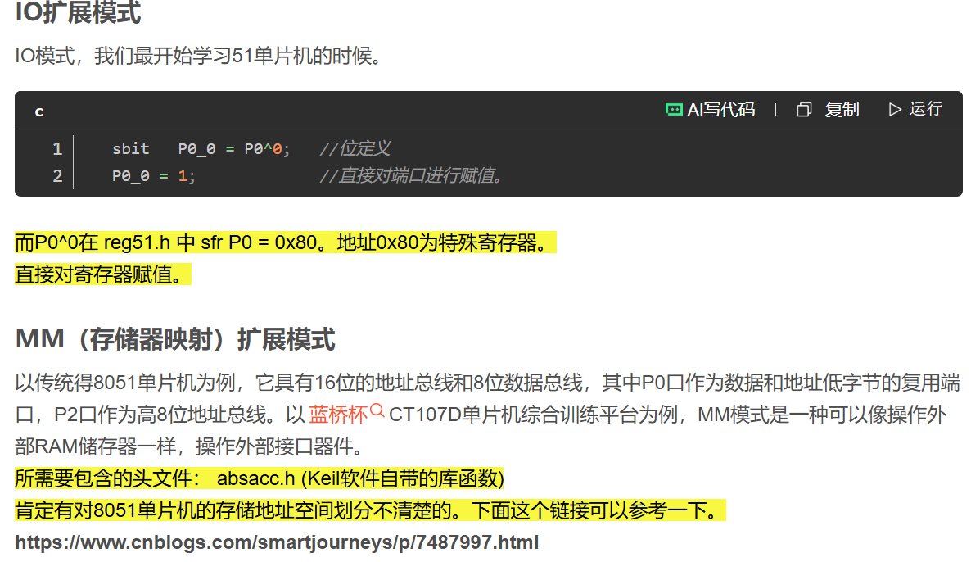

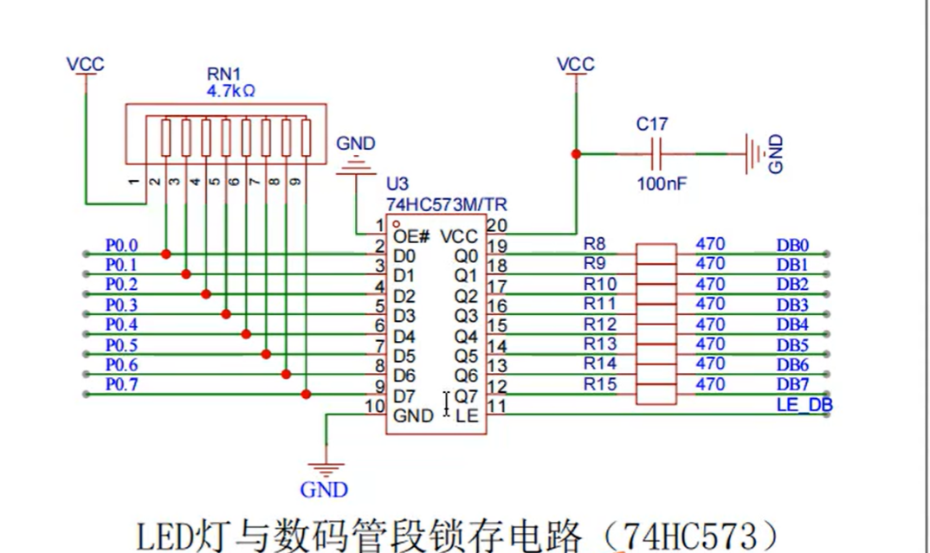
OE是输出使能引脚 低电平有效 图中是接地 所以它是始终允许输出
LE为锁存使能引脚 高电平时允许数据不锁存（就是输出等于输入） 当LE由高电平变成低电平时 它会在下降沿哪里进行数据锁存 （就是将此时的输入数据保存下来） 完成锁存之后 输入再次变化时 输出不会跟随变化

所以在写代码时 要看一下锁存器的io口 将LE置1就不锁存 由1变0 就会锁住当前数据 而OE的引脚 给0就是打开锁存器 给1 锁存器接的口就为高阻态 只要控制LE引脚 了解锁存器作用即可

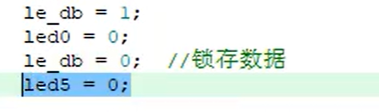
像这里 执行了led5但不会点亮所对应的led

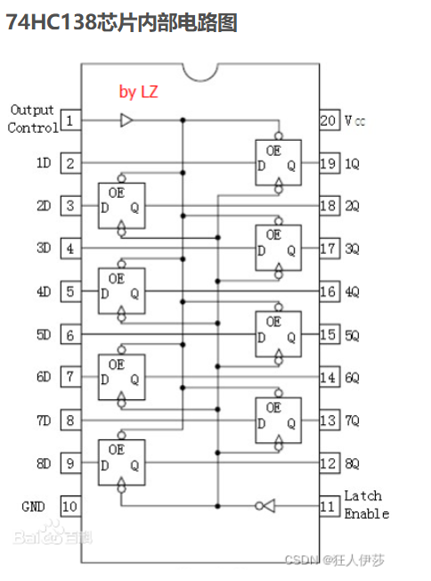
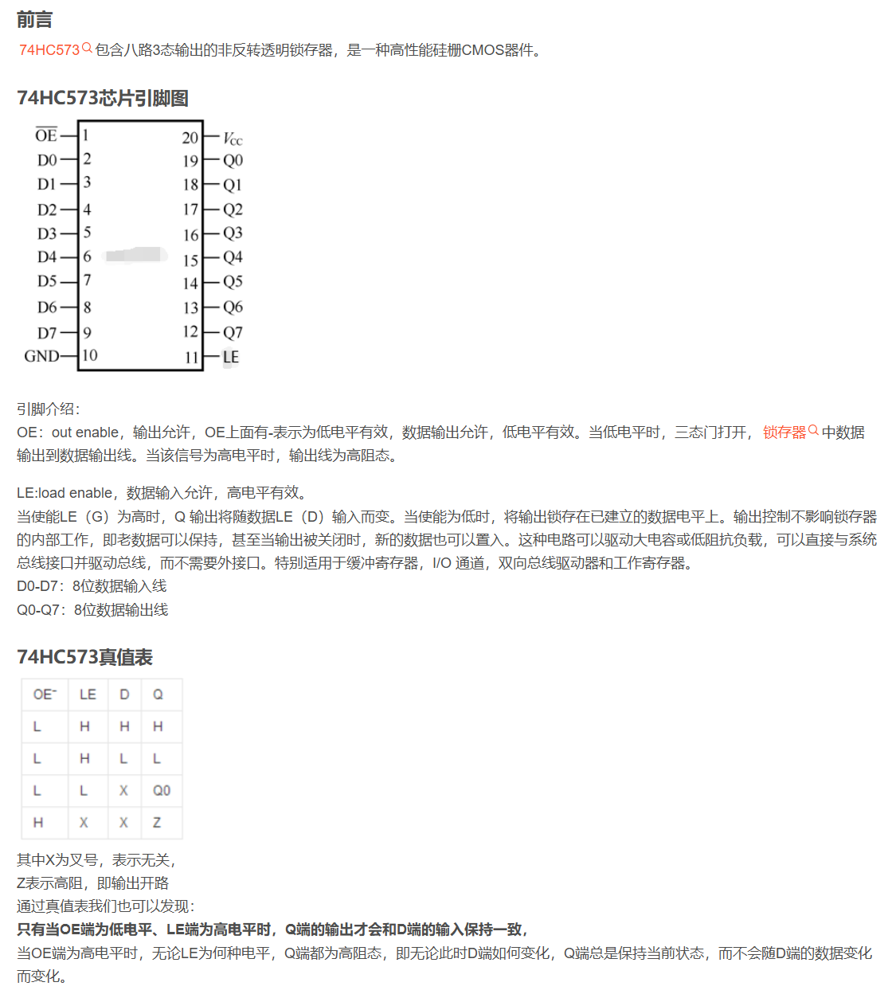

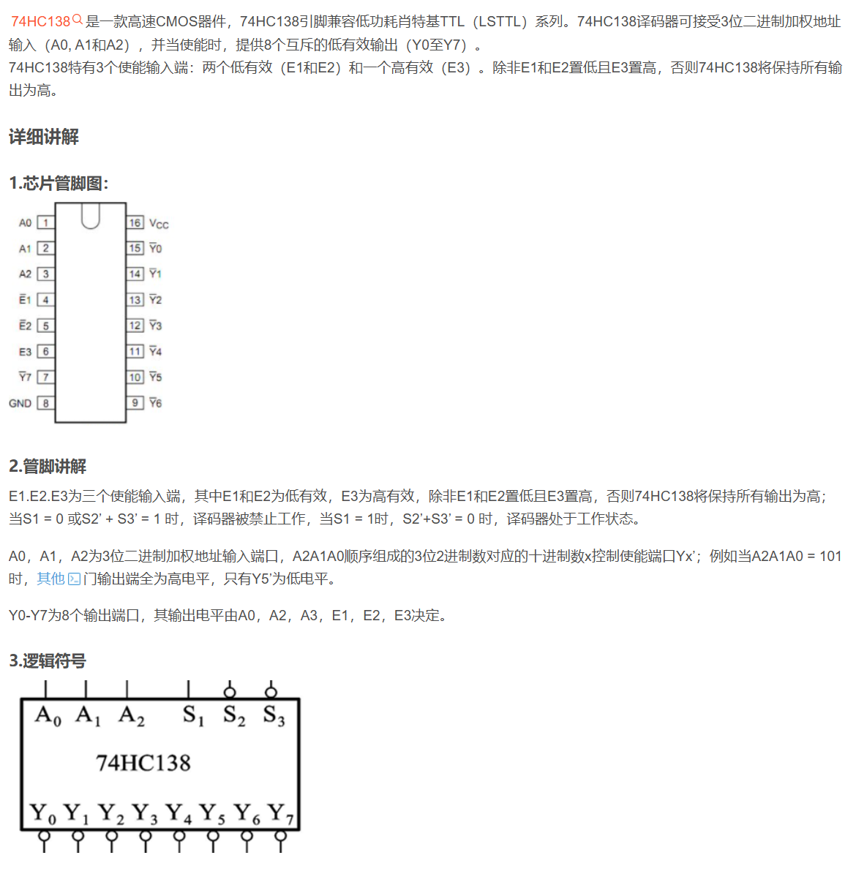

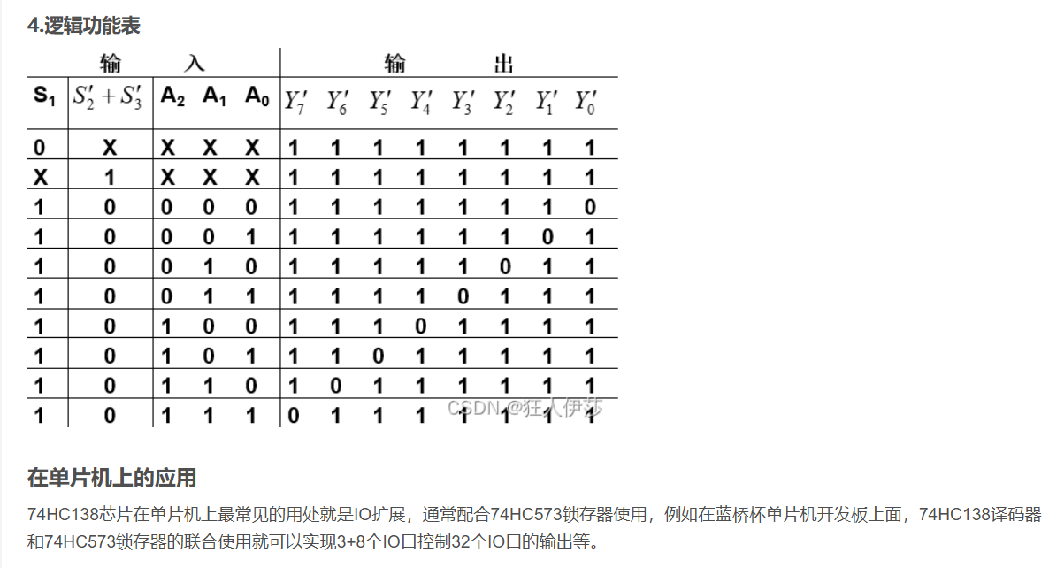

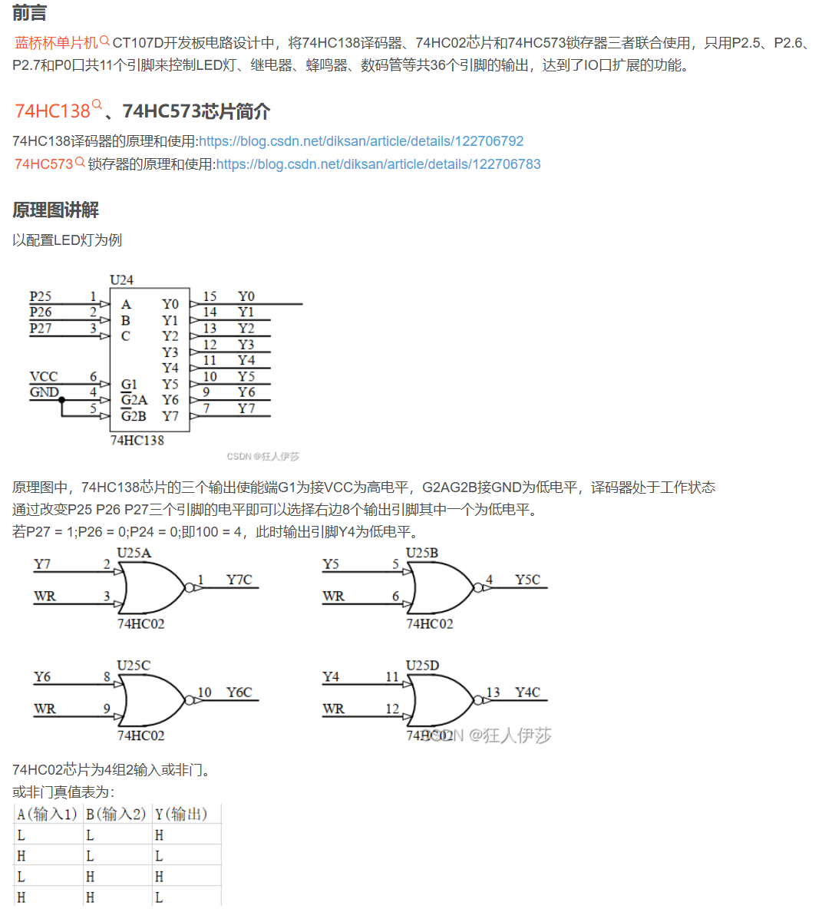

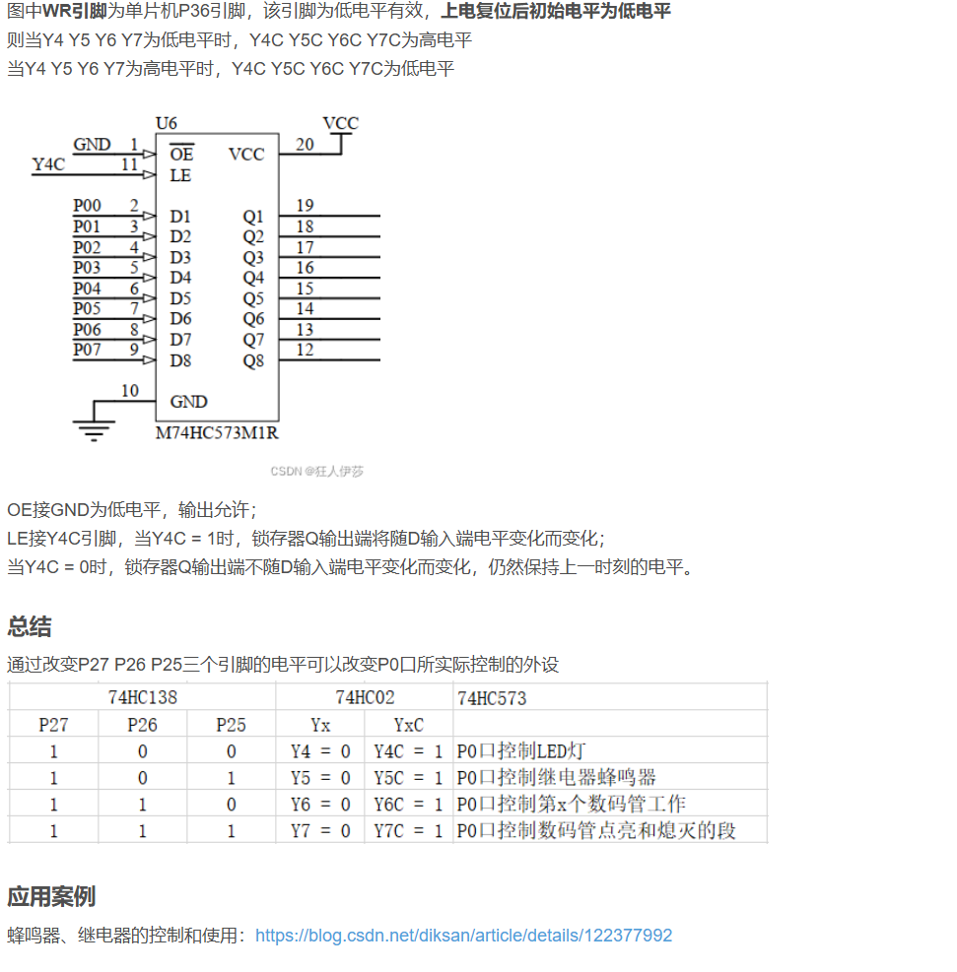

蓝桥杯中超声波模块 不带振荡器 所以需要自己给trig口输出40khz方波 且echo回收检测引脚接入了 CX20106A（红外接收器的）in引脚（输入引脚 专门检测38khz左右的频率）这样做 检测会更准确 因为自带的回收检测没有红外检测准确
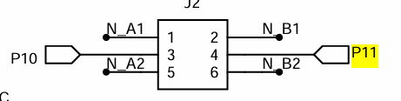
P10接N_A1 与P11接N_B1 使用的是超声波模块
P10接N_A2 与P11接N_B2 使用的是红外接收模块
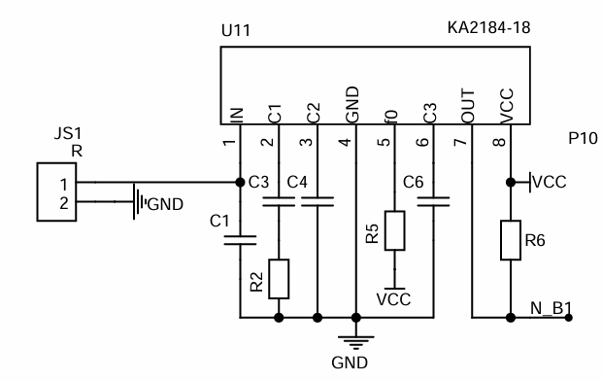
超声波模块也会借用CX20106A
注意js1为超声波接收部分 接入了in口 当in检测到38khz out口就会产生低电平
蓝桥杯模块学习18——超声波模块（深夜学习——单片机）_蓝桥杯单片机超声波-CSDN博客
蓝桥杯中echo接入了CX20106A的in口 当echo检测到信号时传入in in确认为38khz左右方波时 out口输出0
所以 两种测距方式不一样
1、普通的是 检测echo的高电平时长来测距离
2、而蓝桥杯这种是 当8个40khz方波发出就开始计时 当echo传递给in口方波时（此时out口产生0） 结束计时 然后根据用时计算距离
